Erros Recorrentes do evento S-2240

Sumário
1. Descrição do Evento S-2240 3
2. Fluxo Geral de Envio.....................................................................................................3
3. Principais Status, Erros e Soluções...............................................................................3
4. Orientação para Contato com o Cliente.......................................................................4
5. Escalonamento Técnico................................................................................................6

Descrição do Evento S-2240

O evento S-2240 refere-se ao Cadastro de Condições Ambientais do Trabalho – Fatores de Risco. Ele é utilizado para informar os riscos aos quais o trabalhador está exposto, além de indicar se há necessidade de Aposentadoria Especial e/ou exposição a agentes nocivos.

Fluxo Geral de Envio do Evento S-2240
- Preenchimento do evento no sistema.
- Validação de dados obrigatórios.
- Geração do XML do evento.
- Envio para o eSocial.
- Retorno de protocolo de recebimento (ou mensagem de erro).

Principais Status, Erros e Soluções
Status dos eventos:
Processado.
Erro Preenchimento.
Disponível.
Erro Processado.
Enviado.

Descrições de Status e Ações Recomendadas
- Erro de Preenchimento
Indica que algum parâmetro foi preenchido incorretamente no sistema durante o processo de atendimento.
Ação recomendada: Verificar os dados inseridos e corrigir eventuais inconsistências.
- Disponível
O evento encontra-se em estado de "Enviado", aguardando processamento.
Ação recomendada: Verificar há quanto tempo o evento está com o status "Enviado". Caso o tempo seja excessivo, acionar a equipe responsável.

- Erro Processado
O evento retornou com erro processado do eSocial.
Ação recomendada: Verificar o conteúdo do XML para identificar a causa do erro. É provável que o erro esteja vinculado a inconsistências nos dados informados ao sistema eSocial.
- Enviado
O evento foi enviado ao sistema, mas ainda não houve retorno de processamento.
Ação recomendada: Verificar há quanto tempo o evento está com o status "Enviado". Caso necessário, entrar em contato com a equipe responsável.

Código do Erro | Descrição | Causa Provável | Solução Recomendada
101 | “Código de ambiente inválido” | Código do ambiente informado não está cadastrado no sistema | Verifique se o ambiente foi previamente informado no evento S-2240 e se está ativo
102 | “Fator de risco incompatível com o grupo de trabalhadores” | Código do fator de risco está incorreto para o CBO do empregado | Consulte a tabela de fatores de risco e verifique a compatibilidade com a função
103 | “Data de início inválida” | Data anterior à admissão ou futura demais | Corrija a data para uma posterior à admissão e não superior à data atual
104 | “Vínculo empregatício não encontrado” | Trabalhador ainda não teve o S-2200 transmitido com sucesso | Verifique o status do evento de admissão (S-2200) e reenvie caso necessário

Consulta para Erros Recorrentes:
1º passo: Identificar o erro no XML.
Exemplo: ‘codCateg Inválido’
2º passo: Consultar a tabela que apresenta os erros decorrentes de eventuais inconsistências nos dados.
A consulta pode ser realizada por meio do documento oficial do eSocial:
Leiautes eSocial - Versão 1.3 - NT 03/2025
Disponível em: eSocial versão S-1.3 - Leiautes
Recomenda-se consultar a tabela em formato PDF presente no site. Para facilitar a localização do erro específico, utilize o atalho de teclado Ctrl + F, que é universalmente usado para ativar a função de busca ou localizar termos dentro de um documento ou página da web.
codCateg
sc

# | Grupo/Campo | Grupo Pai |  | Descrição
16 | codCateg | ideVinculo | - | Preencher com o código da categoria do trabalhador.  Informar somente no caso de TSVE sem informação de matrícula no evento S-2300.  Validação: Informação obrigatória e exclusiva se não houver preenchimento de matricula. Se informado, deve ser um código válido e existente na Tabela 01.

Orientação para Atendimento ao Cliente
Quando o cliente relatar erro ao enviar o evento S-2240:
- Solicitar o print ou código de erro.
- Questionamento ao cliente:
- Poderia, por gentileza, informar o nome do funcionário e a empresa à qual ele pertence?

- Essa situação está ocorrendo apenas com esse funcionário ou envolve também outros colaboradores/empresas?
- Verificar o erro descrito no XML.
- Validar os dados do evento no sistema (Empresa, funcionário, datas, procedimentos, e campos obrigatórios).
- Realizar testes na base interna, antes de qualquer alteração.
Verifique se os parâmetros do eSocial da empresa estão corretamente configurados.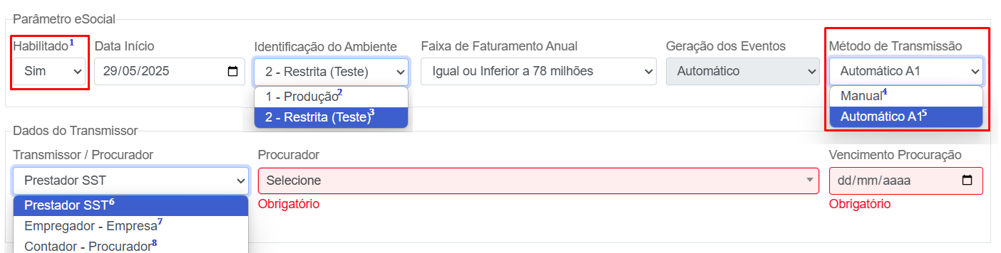
Acesse o registro de admissões do funcionário e confirme se o campo S-2240 está devidamente ativado.
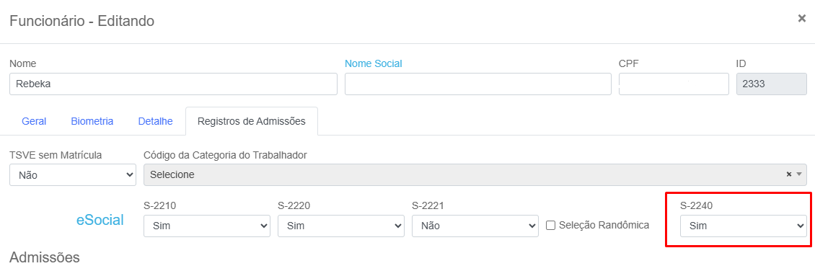

Verifique se a data de admissão é igual ou anterior à data de envio do evento, e se o número de matrícula está preenchido corretamente.
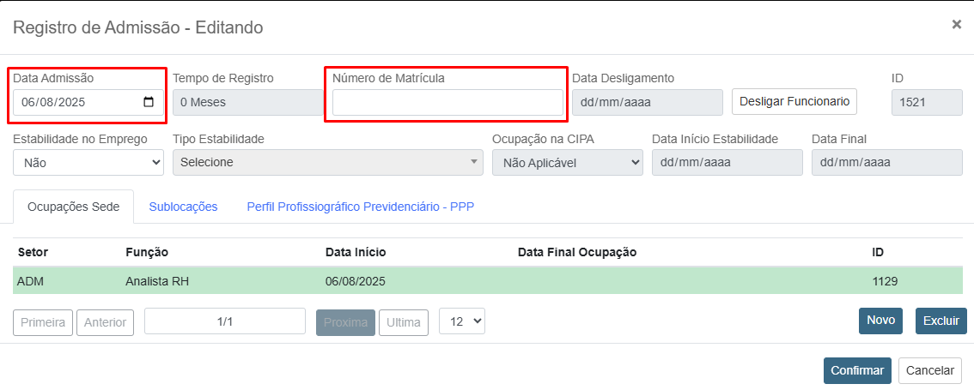*Certifique-se de que a data esteja conforme os registros do eSocial e de que todos os parâmetros da admissão estejam devidamente preenchidos.
Verifique a lotação PPP e certifique que as Exposições a Fatores de Riscos, CBO e seus codigos e descrições estão devidamente corretos.
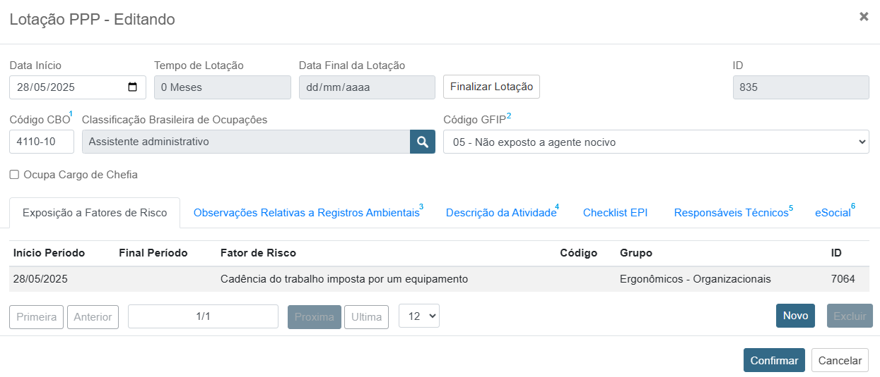
- Seguir a tabela de erros acima para orientar na correção.
- Se o erro persistir ou for desconhecido após a análise completa, abrir chamado interno para a equipe responsável com:
  - Print do erro
  - Dados da empresa
  - Dados do funcionário
  - Descrição do ocorrido

Detalhamento da ocorrência no protocolo:
Empresa: xxxxxx ID: 000
Data: 00/00/0000
Cliente: xxxxxx

Resumo da ocorrência:
Funcionário: xxxxxx
Empresa: xxxxxxx

Caminho da pasta onde se encontra os prints:

Escalonamento Técnico
Casos que devem ser encaminhados ao time de desenvolvimento ou infraestrutura:
- Erros de retorno da API do eSocial sem mensagens claras
- Falha no envio mesmo com XML validado
- Inconsistência de dados entre sistema e eSocial.

